**实习三 坐标参照系统操作**

1. **实习目的**

掌握构建自定义坐标系统以及不同坐标系统坐标值相互转换的方法，了解不同坐标参照系统下坐标值的差异。

1. **实习内容**

2021年1月1日，上海市启用新一代城市平面坐标系，即“上海2000坐标系”。该系统采用高斯-克吕格投影，以东经121°27′52″作为中央子午线，坐标系统原点位于东经121°28′01″与北纬31°14′07″的交点，采用的地球椭球体与国家的CGCS2000参考框架一致（地球椭球体参数与WGS84基本一致）。

本次实习的内容包括：

1. 根据上海2000坐标系的定义，构建上海2000坐标系的proj4字符串或字典。

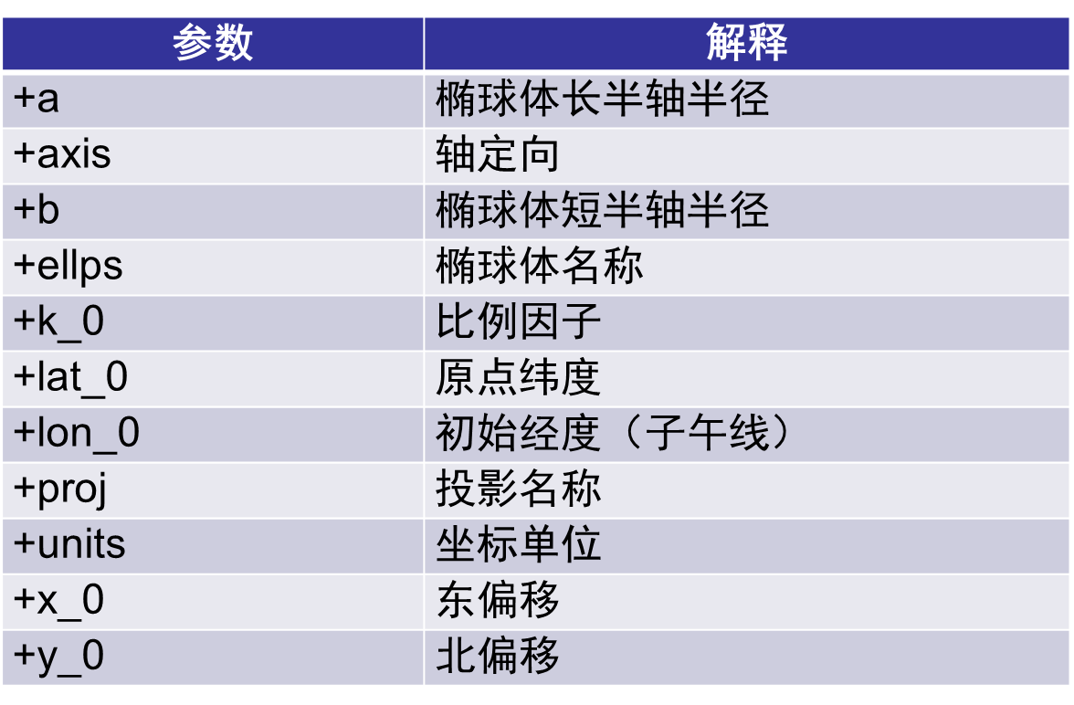

Geographic Coordinate System: GCS_WGS_1984

Angular Unit: Degree (0.0174532925199433)

Prime Meridian: Greenwich (0.0)

Datum: D_WGS_1984

Spheroid: WGS_1984

Semimajor Axis: 6378137.0

Semiminor Axis: 6356752.314245179

Inverse Flattening: 298.257223563

2）产生上海2000坐标系的wkt crs文本（WKT1_ESRI版本）。

3）计算某个点（121.456,31.038，CGCS 2000地理坐标）的上海2000坐标。

4）如proj4字符串或字典中的地球椭球体改为IAU76，分析一下同个点的投影值差异（与地球椭球体为WGS84）.

5）计算两个点（121.456，31.038；121.399，31.064，均为CGCS 2000地理坐标）投影到上海2000坐标系后的距离和投影到高斯-克吕格坐标系（epsg编码值为2346）后的距离差异。

**3、注意点**

1）先构建以东经121°27′52″为中央子午线的高斯-克吕格投影坐标系统，计算东经121°28′01″、北纬31°14′07″点的投影坐标（x和y），然后在已定义的高斯-克吕格投影坐标系统中增加东偏（x_0）和北偏（y_0）参数，参数值分别为-x和-y（精度保留到厘米）。

2）利用pyproj.list.get_proj_operations_map()函数可返回投影列表；利用pyproj.list.get_ellps_map()函数可返回椭球体的列表。

3）利用标记和代码结合的形式完成作业。

**4、作业提交**

提交ipynb文件（在之前作业的同个ipynb文件中新增本次作业的代码和必要的说明）。